

《 人工智能 》
实验报告本

班 级： | 计203
学 号： | 20002462
姓 名： | 刘子言
指导教师： | 陈志华

信息科学与工程学院
2022 年 12 月

《人工智能》实 验 报 告 三

实验3名称：遗传算法求最值问题实验 | 实验地点：信息楼215
所使用的工具软件及环境：

Python版本：Python 3及以上
一、实验目的

熟悉和掌握遗传算法的原理、流程和编码策略，并利用遗传求解函数优化问题，理解求解流程并测试主要参数对结果的影响。

二、实验原理
遗传算法的基本思想正是基于模仿生物界遗传学的遗传过程。它把问题的参数用基因代表，把问题的解用染色体代表（在计算机里用二进制码表示），从而得到一个由具有不同染色体的个体组成的群体。这个群体在问题特定的环境里生存竞争，适者有最好的机会生存和产生后代。后代随机化地继承了父代的最好特征，并也在生存环境的控制支配下继续这一过程．群体的染色体都将逐渐适应环境，不断进化，最后收敛到一族最适应环境的类似个体，即得到问题最优的解。

三、实验要求
1．用遗传算法求解下列函数的最大值，设定求解精度到15位小数。
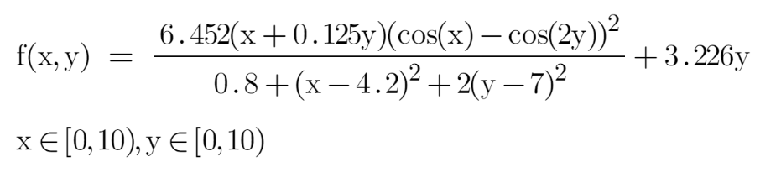
- 设计及选择上述问题的编码、选择操作、交叉操作、变异操作以及控制参数等，填入表1,并画出最佳适应度(Best fitness)和最佳个体（Best individual）图。
表1 遗传算法参数的选择
编码 | 编码长度（population Length）
种群参数 | 种群规模（population size）
迭代次数 | 多种次数实验
交叉操作 | 交叉概率
交叉操作 | 交叉方式
变异操作 | 变异率
参数区间 | X区间范围
参数区间 | Y区间范围
- 设置不同的种群规模，例如，求得相应的最佳适应度，并给出算法的运行时间，分析种群规模对算法性能的影响。
2．用遗传算法求解下面一个Rastrigin函数的最小值，设定求解精度到15位小数。
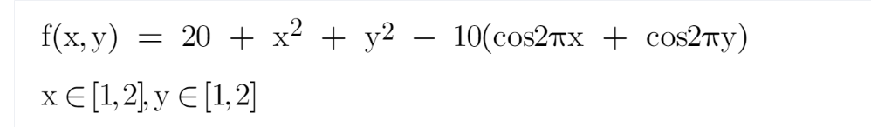
- 设计及选择上述问题的编码、选择操作、交叉操作、变异操作以及控制参数等，填入表1,并画出最佳适应度(Best fitness)和最佳个体（Best individual）图。
表2遗传算法参数的选择
编码 | 编码长度（population Length）
种群参数 | 种群规模（population size）
迭代次数 | 多种次数实验
交叉操作 | 交叉概率
交叉操作 | 交叉方式
变异操作 | 变异率
参数区间 | X区间范围
参数区间 | Y区间范围

- 设置不同的种群规模，例如，求得相应的最佳适应度，并给出算法的运行时间，分析种群规模对算法性能的影响。

四、实验步骤
1、编写相关遗传算法的代码，求取最大、最小值。
改进点：将各参数的设置方式改为了键盘输入；添加了算法运行时间的计算公式，更直观地反映算法性能。

2、用遗传算法求解函数f(x,y)的最大值，设定求解精度到15位小数
（1）设计及选择上述问题的编码、选择操作、交叉操作、变异操作以及控制参数等，填入表1,并画出最佳适应度(Best fitness)和最佳个体（Best individual）图。
表1 遗传算法参数的选择
编码 | 编码长度（population Length） | 24
种群参数 | 种群规模（population size） | 100
迭代次数 | 多种次数实验 | 50
交叉操作 | 交叉概率 | 0.8
交叉操作 | 交叉方式 | 两点交叉
变异操作 | 变异率 | 0.15
参数区间 | X区间范围 | [0,10]
参数区间 | Y区间范围 | [0,10]
最佳适应度(Best fitness)和最佳个体(Best individual)的数据及图如下：
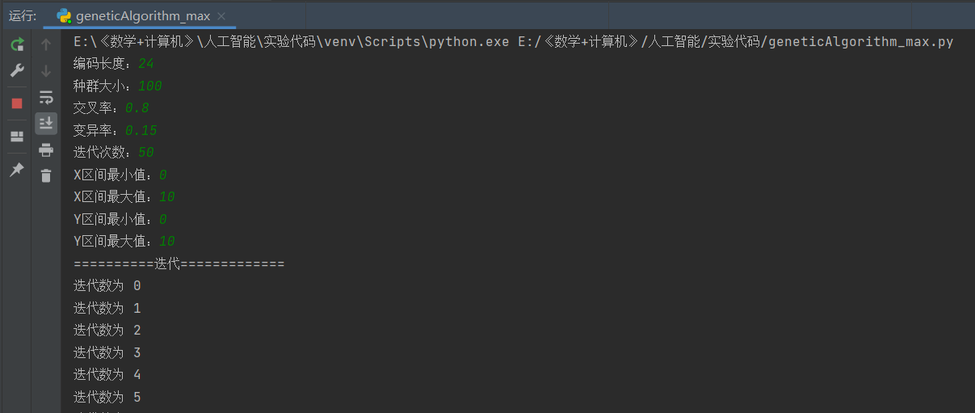
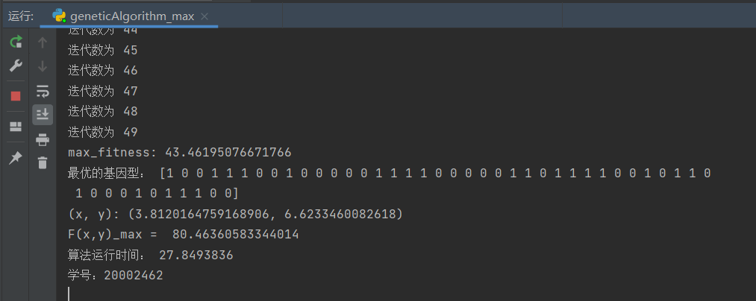

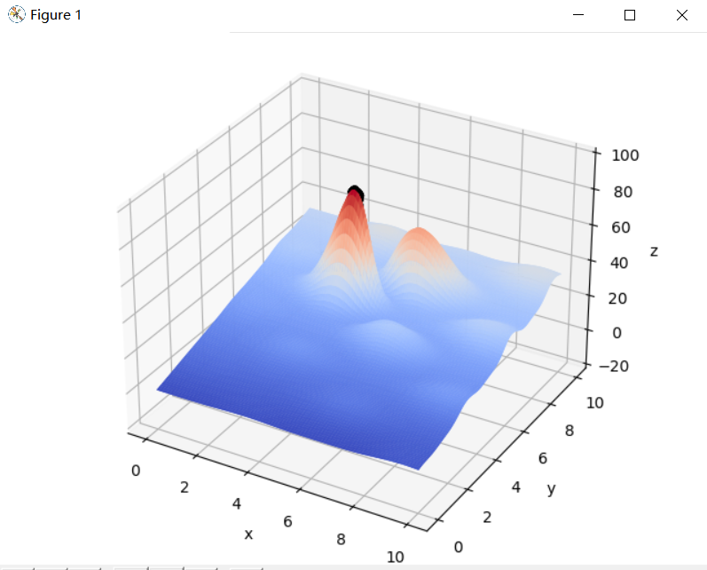

（2）设置不同的种群规模，求得相应的最佳适应度，并给出算法的运行时间，分析种群规模对算法性能的影响。
设置种群规模为5、10、20、50、100，初始种群的个体取值范围为[0,10]，其他参数与（1）中相同：
·种群规模为5时
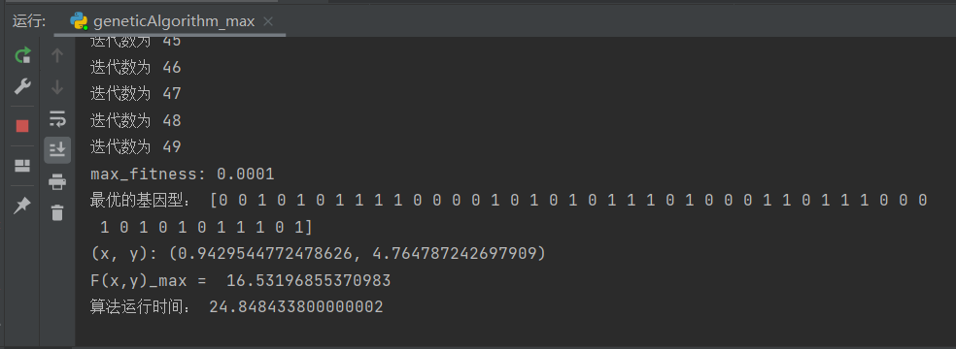
·种群规模为10时
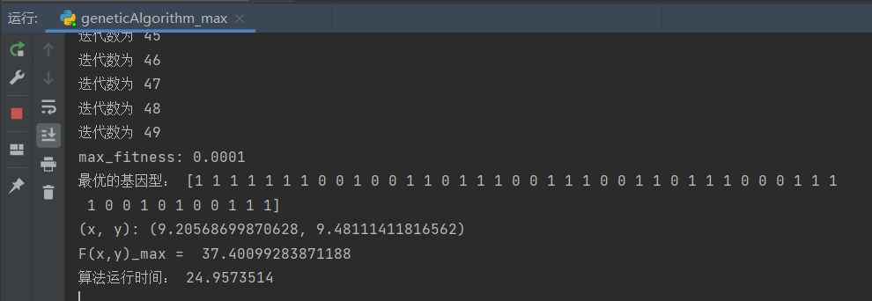
·种群规模为20时
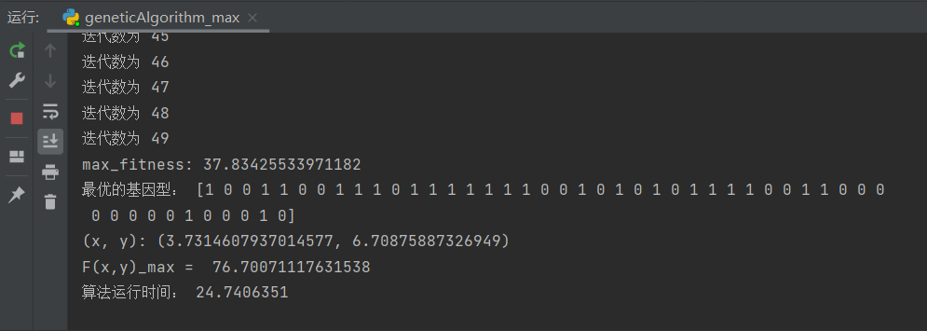
·种群规模为50时
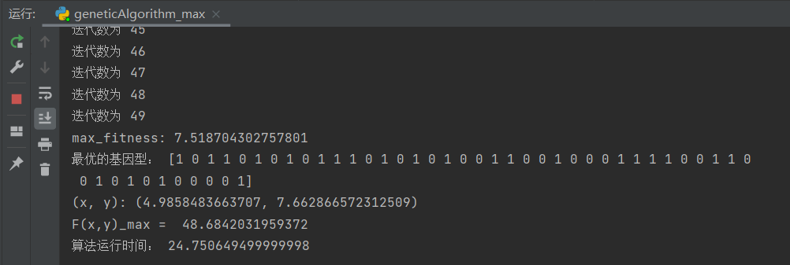
·种群规模为100时
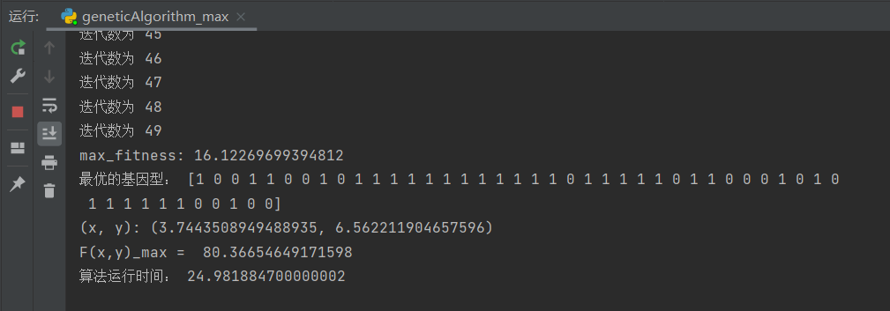

整理得到相应的最佳适应度、最佳个体以及算法运行时间如下表：
种群规模 | 最佳适应度 | 最佳个体 |  | 算法运行时间/s
种群规模 | 最佳适应度 | x | y | 算法运行时间/s
5 | 16.53197 | 0.9430 | 4.7648 | 24.8484338
10 | 37.40099 | 9.2057 | 9.4811 | 24.9573514
20 | 76.70071 | 3.7315 | 6.7088 | 24.7406351
50 | 48.68420 | 4.9858 | 7.6629 | 24.7506495
100 | 80.36655 | 3.7444 | 6.5622 | 24.9818847

由实验过程及上表分析可知，种群规模会影响遗传优化的结果和效率：
当种群规模太小时，遗传算法的优化性能一般不会太好，容易陷入局部最优解；而当种群规模太大时，则计算复杂，会增加算法运行的时间，降低算法的性能。因此，种群规模的选择需要适中。

3、用遗传算法求解Rastrigin函数的最小值，设定求解精度到15位小数。
（1）设计及选择上述问题的编码、选择操作、交叉操作、变异操作以及控制参数等，填入表2，并画出最佳适应度(Best fitness)和最佳个体（Best individual）图。
表2遗传算法参数的选择
编码 | 编码长度（population Length） | 24
种群参数 | 种群规模（population size） | 200
迭代次数 | 多种次数实验 | 200
交叉操作 | 交叉概率 | 0.5
交叉操作 | 交叉方式 | 两点交叉
变异操作 | 变异率 | 0.015
参数区间 | X区间范围 | [1,2]
参数区间 | Y区间范围 | [1,2]
最佳适应度(Best fitness)和最佳个体(Best individual)的数据及图如下：
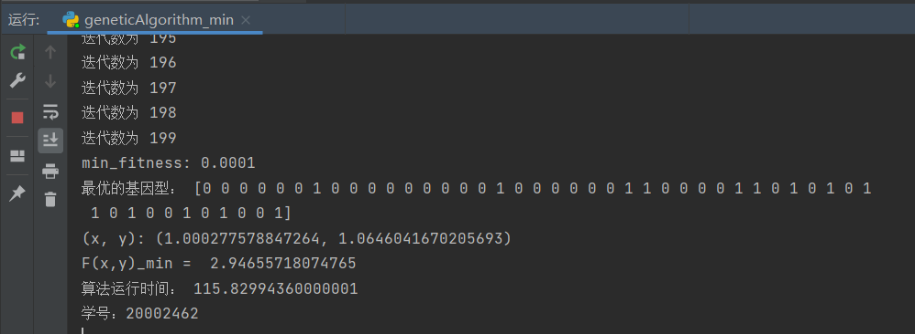
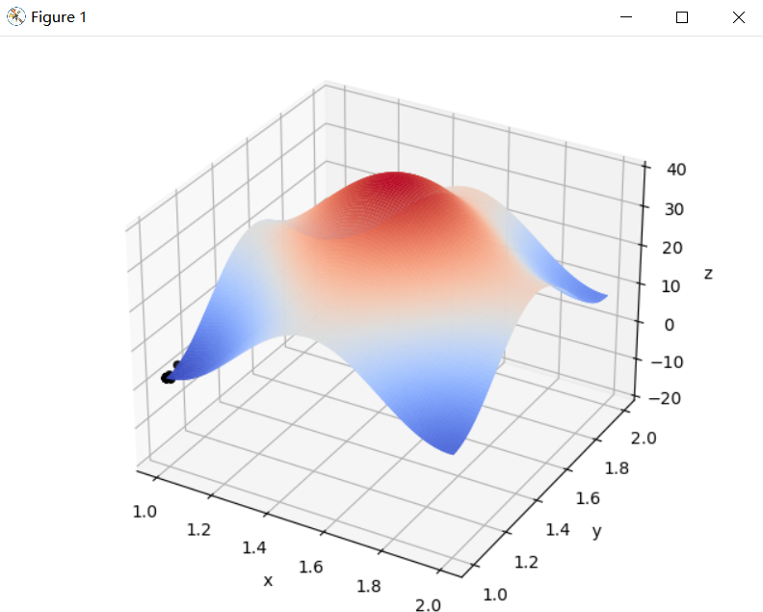

（2）设置不同的种群规模，求得相应的最佳适应度，并给出算法的运行时间，分析种群规模对算法性能的影响。
设置种群规模为10、50、100、200，初始种群的个体取值范围为[1,2]，其他的参数与（1）中相同：
·种群规模为10时
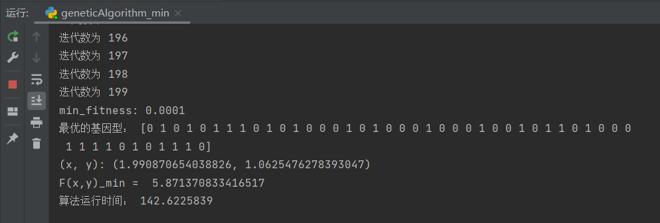
·种群规模为50时
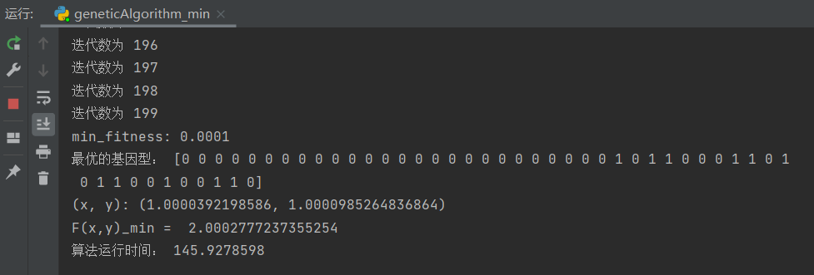
·种群规模为100时
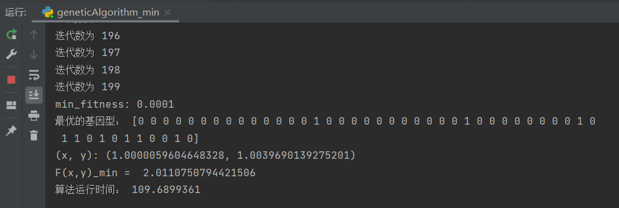
·种群规模为200时
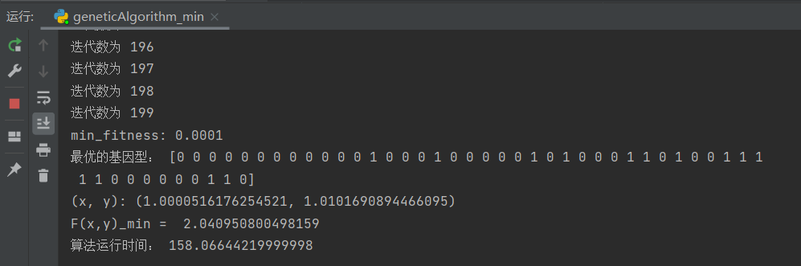

整理得到相应的最佳适应度、最佳个体以及算法运行时间见下表：
种群规模 | 最佳适应度 | 最佳个体 |  | 算法运行时间/s
种群规模 | 最佳适应度 | x | y | 算法运行时间/s
10 | 5.87137 | 1.9909 | 1.0625 | 142.6225839
50 | 2.00027 | 1.0000 | 1.0001 | 145.9278598
100 | 2.01108 | 1.0000 | 1.0040 | 109.6899361
200 | 2.04095 | 1.0001 | 1.0102 | 158.0664422

由实验过程及上表分析，得到的结论与利用遗传算法求最大值时得到的结论基本相同，种群规模会影响遗传优化的结果和效率：当种群规模太小时，遗传算法的优化性能一般不会太好，容易陷入局部最优解；而当种群规模太大时，则计算复杂，会增加算法运行的时间，降低算法的性能。因此，种群规模的选择需要适中。

- 程序设计的核心代码
1、遗传算法的代码设计（以求最大值的代码为例）：
def F(x, y): # 适应度函数
return (6.452 * (x + 0.125 * y) * (cos(x) - cos(2 * y)) ** 2) / (
0.8 + (x - 4.2) ** 2 + 2 * (y - 7) ** 2) + 3.226 * y

def decodeDNA(pop): # 解码
x_pop = pop[:, 1::2] # 奇数列表示X
y_pop = pop[:, ::2] # 偶数列表示y
x = x_pop.dot(2 ** np.arange(DNA_SIZE)[::-1]) / float(2 ** DNA_SIZE - 1) * (X_BOUND[1] - X_BOUND[0]) + X_BOUND[0]
y = y_pop.dot(2 ** np.arange(DNA_SIZE)[::-1]) / float(2 ** DNA_SIZE - 1) * (Y_BOUND[1] - Y_BOUND[0]) + Y_BOUND[0]
return x, y

def getfitness(pop):
x, y = decodeDNA(pop)
temp = F(x, y)
return (temp - np.min(temp)) + 0.0001 # 减去最小的适应度是为了防止适应度出现负数

def select(pop, fitness): # 根据适应度选择
temp = np.random.choice(np.arange(POP_SIZE), size=POP_SIZE, replace=True, p=(fitness) / (fitness.sum()))
return pop[temp]

def crossmuta(pop, CROSS_RATE):
new_pop = []
for i in pop: # 遍历种群中的每一个个体，将该个体作为父代
temp = i # 子代先得到父亲的全部基因
if np.random.rand() < CROSS_RATE: # 以交叉概率发生交叉
j = pop[np.random.randint(POP_SIZE)] # 从种群中随机选择另一个个体，并将该个体作为母代
cpoints1 = np.random.randint(0, DNA_SIZE * 2 - 1) # 随机产生交叉的点
cpoints2 = np.random.randint(cpoints1, DNA_SIZE * 2)
temp[cpoints1:cpoints2] = j[cpoints1:cpoints2] # 子代得到位于交叉点后的母代的基因
mutation(temp, MUTA_RATE) # 后代以变异率发生变异
new_pop.append(temp)
return new_pop

def mutation(temp, MUTA_RATE):
if np.random.rand() < MUTA_RATE: # 以MUTA_RATE的概率进行变异
mutate_point = np.random.randint(0, DNA_SIZE) # 随机产生一个实数，代表要变异基因的位置
temp[mutate_point] = temp[mutate_point] ^ 1 # 将变异点的二进制为反转

def print_info(pop): # 用于输出结果
fitness = getfitness(pop)
maxfitness = np.argmax(fitness) # 返回最大值的索引值
print("max_fitness:", fitness[maxfitness])
x, y = decodeDNA(pop)
print("最优的基因型：", pop[maxfitness])
print("(x, y):", (x[maxfitness], y[maxfitness]))
print("F(x,y)_max = ", F(x[maxfitness], y[maxfitness]))

def plot_3d(ax): # 绘制3D图像
X = np.linspace(*X_BOUND, 100)
Y = np.linspace(*Y_BOUND, 100)
X, Y = np.meshgrid(X, Y)
Z = F(X, Y)
ax.plot_surface(X, Y, Z, rstride=1, cstride=1, cmap=cm.coolwarm)
ax.set_zlim(-20, 100)
ax.set_xlabel('x')
ax.set_ylabel('y')
ax.set_zlabel('z')
plt.show()

if __name__ == "__main__":
......
fig = plt.figure()
ax = Axes3D(fig)
plt.ion()
plot_3d(ax)
......
pop = np.random.randint(2, size=(POP_SIZE, DNA_SIZE * 2))
print('==========迭代=============')
for _ in range(Iterations): # 迭代N代
print("迭代数为", _)
x, y = decodeDNA(pop)
if 'sca' in locals():
sca.remove()
sca = ax.scatter(x, y, F(x, y), c='black', marker='o')
plt.show()
plt.pause(0.1)
pop = np.array(crossmuta(pop, CROSS_RATE))
fitness = getfitness(pop)
pop = select(pop, fitness) # 选择生成新的种群
print_info(pop)
plt.ioff()
......
plot_3d(ax)

2、将各参数的设置方式改为了键盘输入：
# 输入参数：
DNA_SIZE = int(input("编码长度：")) # 编码长度
POP_SIZE = int(input("种群大小：")) # 种群大小
CROSS_RATE = float(input("交叉率：")) # 交叉率
MUTA_RATE = float(input("变异率：")) # 变异率
Iterations = int(input("迭代次数：")) # 迭代次数
X_BOUND.append(int(input("X区间最小值：")))
X_BOUND.append(int(input("X区间最大值：")))
Y_BOUND.append(int(input("Y区间最小值：")))
Y_BOUND.append(int(input("Y区间最大值：")))

3、添加了算法运行时间的计算公式，反映算法性能：
start = time.perf_counter() # 算法运行的开始时间
......
end = time.perf_counter() # 算法运行的结束时间
print("算法运行时间：", end - start)

六、实验体会
通过本次实验，我对遗传算法的基本思想、原理和一般步骤有了更加深入的了解。在掌握了编码、群体设定、适应度函数、选择、交叉、变异等知识的基础之上，我学习了如何利用Python设计具体的算法步骤，并且最终通过编程实现了用遗传算法求具体函数的最大值最小值，求得相应的最佳适应度、最佳个体及算法的运行时间，收获颇丰。
在实验过程中，通过改变种群规模的大小，也观察到了种群规模对遗传优化的结果和效率、算法性能等的影响，总结了以下的思考和结论：
当种群规模太小时，遗传算法的优化性能一般不会太好，容易陷入局部最优解；而当种群规模太大时，则计算复杂，会增加算法运行的时间，降低算法的性能。因此，种群规模的选择需要适中。
种群规模的确定受遗传操作中选择操作的影响很大。模式定理表明：若种群规模为M，则遗传操作可从这M个个体中生成和检测M³个模式，并在此基础上能够不断形成和优化积木块，直到找到最优解。
一方面，种群规模越大，遗传操作所处理的模式就越多，产生有意义的积木块并逐步进化为最优解的机会就越高。种群规模太小，会使遗传算法的搜索空间范围有限，因而搜索有可能停止在未成熟阶段，出现未成熟收敛现象，使算法陷人局部最优解。因此，必须保持种群的多样性，即种群规模不能太小。
另一方面，种群规模太大会带来若干弊病：一是群体越大，其适应度评估次数增加，所以计算量也增加，从而影响算法效率；二是群体中个体生存下来的概率大多采用和适应度成比例的方法，当群体中个体非常多时，少量适应度很高的个体会被选择而生存下来，但大多数个体却被淘汰，这会影响配对库的形成，从而影响交叉操作。
所以根据经验，种群规模一般取为20～100。

七、教师评语

该学生 完成了实验任务，算法设计 ，实验结果 ，实验体会 。
因此总体评价为 。

教师签字：

年 月 日

